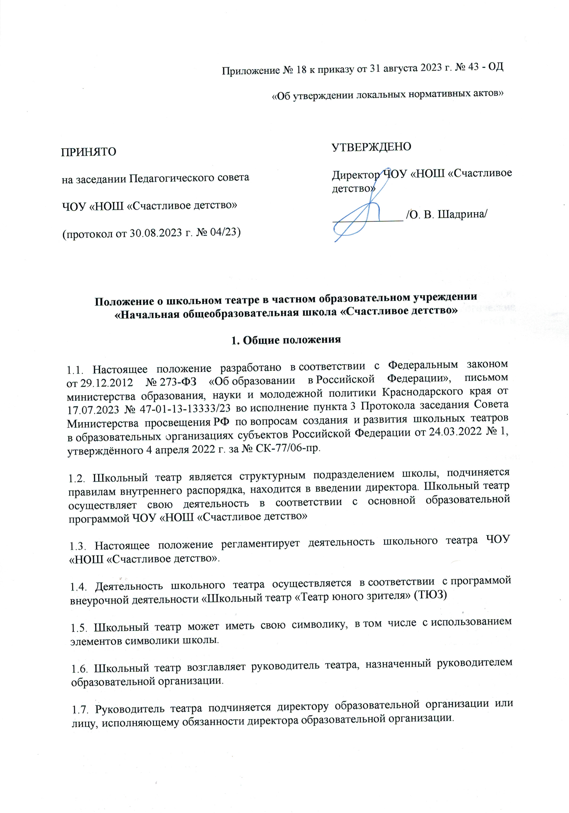

1.8. В целях обеспечения деятельности школьного театра его руководитель:
- участвует в разработке рабочих программ, реализуемых в школьном театре;
- ведет регулярную творческую и учебно-воспитательную деятельность на основе плана внеурочной деятельности образовательной программы;
- разрабатывает расписание занятий школьного театра;
- формирует репертуар с учетом актуальности, тематической направленности, мероприятий, проводимых на общефедеральном, региональном и муниципальном уровнях;
- готовит выступления, спектакли, театральные перформансы, обеспечивает участие обучающихся в конкурсах, смотрах и культурно-массовых мероприятиях;
- представляет отчеты о результатах деятельности школьного театра за отчетные периоды.
1.9. Помещением школьного театра может быть определен актовый зал, или другой кабинет/помещение, соответствующее требованиям Постановления Главного государственного врача Российской Федерации от 28 сентября 2020 г. «Об утверждении санитарных правил СП 2.4. 3648-20 «Санитарно – эпидемиологические требования к организациям воспитания и обучения, отдыха и оздоровления детей и молодежи»
1.10. Численность участников школьного театра определяется руководителем театра по согласованию с директором образовательной организации и должна составлять не менее 10 участников, группа может быть одновозрастной и (или) разновозрастной
1.11. Школьный театр участвует в реализации ООП НОО «ЧОУ «НОШ «Счастливое детство», в том числе рабочей программы воспитания.
1.12. Школьный театр может осуществлять сотрудничество с другими творческими объединениями дополнительного образования и внеурочной деятельности.
1.13. Численность участников школьного театра определяется руководителем театра по согласованию с директором образовательной организации и должна составлять не менее 10 участников, группа может быть одновозрастной и (или) разновозрастной.
2. Цель и задачи деятельности школьного театра
2.1. Цель школьного театра – совершенствование системы эстетического воспитания и создание условий для реализации творческого потенциала, сохранения и приумножения нравственных, культурных, исторических, творческих традиций участников школьного театра.
2.2. Задачи школьного театра:
- создать условия для комплексного развития творческого потенциала обучающихся, формирования их общей эстетической культуры;
- создать условия для формирования духовно-нравственной позиции обучающихся;
- предоставить обучающимся возможность для самовыражения и самопрезентации;
- предоставить обучающимся возможность для закрепления знаний и практических навыков, получаемых ими в ходе учебного процесса по формированию ключевых компетенций: умения учиться, умения сотрудничать, умения работать с информацией;
- предоставить обучающимся возможность для овладения основами режиссерского и актерского мастерства, выразительной сценической речи, основами игры на музыкальном инструменте, концертмейстерской работы;
- организовать досуг школьников в рамках содержательного общения;
- осуществлять пропаганду театрального и музыкального искусства среди школьников;
- выявлять одаренных школьников и организовывать их допрофессиональную подготовку в области театрального искусства.
3. Организация деятельности и содержание школьного театра
3.1. Школьный театр создается, реорганизуется и ликвидируется приказом директора образовательной организации.
3.2. Деятельность школьного театра заключается в духовно-нравственном общении, в оказании помощи обучающимся в самовыражении и самопрезентации, участии в организации культурно-массовых мероприятий, в постановке и показе широкому зрителю учебных спектаклей, концертных программ, творческих мастерских, самостоятельных работ обучающихся, а также педагогов как на своей стационарной площадке, так и на других площадках, в том числе на выездных.
3.3. Деятельность школьного театра организуется в форме внеурочных занятий – групповых и индивидуальных, тренингов, творческих мастерских, индивидуальных проектов, спектаклей, концертов, постановок, проектов, социальных практик.
3.4. Руководство школьным театром и ответственность за содержание деятельности несет руководитель театра, назначенный директором образовательной организации.
3.5. Руководитель школьного театра:
- несет ответственность за жизнь и здоровье участников школьного театра во время творческого процесса;
- составляет план работы школьного театра;
- набирает и подготавливает штат сотрудников школьного театра (сотрудники образовательной организации, специалисты сферы дополнительного образования детей по направлениям: театральное искусство
- организует взаимодействие педагогических работников, осуществляющих образовательную деятельность в рамках школьного театра, с учащимися и родителями;
- организует занятия в соответствии с планом работы школьного театра.
План деятельности школьного театра согласовывается и утверждается директором образовательной организации.
- Организует внесение школьного театра учреждения в базу данных Всероссийского перечня (реестра) школьных театров в течение 30 дней с момента создания школьного театра.
Федеральный координатор по формированию реестра школьных театров – это подведомственное Минпросвещения России федеральное государственное бюджетное учреждение культуры «Всероссийский центр развития художественного творчества и гуманитарных технологий».
Каждому школьному театру присваивается уникальный идентификационный (реестровый) номер.
Сертификат с уникальным идентификационным (реестровым) номером школа получает на электронную почту учреждения и в обязательном порядке размещает его на официальном сайте учреждения.
3.5. Занятия в школьном театре проводятся по группам или всем составом, а также индивидуально.
3.6. При зачислении в школьный театр обучающиеся и их родители (законные представители) имеют право ознакомиться с Положением о школьном театре. Прием в коллектив школьного театра осуществляется в сроки, установленные образовательной организацией, но не позднее окончания 1 семестра учебного года.
3.7. Зачисление в школьный театр производится на основании письменного заявления (Приложение 1) родителей/законных представителей. Форму заявления на зачисление в школьный театр разрабатывает руководитель школьного театра и утверждает директор образовательной организации. Возможно дополнительное зачисление в школьный театр в течение учебного года.
3.8. В работе школьного театра, при наличии условий и согласия руководителя, могут участвовать совместно с детьми их родители (законные представители), а также педагоги школы без включения в основной состав работников школьного театра.
3.9. Содержание деятельности школьного театра строится в соответствии с учебным планом и программой внеурочной деятельности (программами), реализуемой в школьном театре.
3.10. Внеурочная программа театра разрабатывается педагогом с учетом запросов детей, потребностей семьи, потребностей образовательного учреждения и национально – культурных традиций, и утверждается в установленном в учреждении порядке.
3.11. Учебный план и программы внеурочной деятельности, реализуемые в школьном театре, утверждаются руководителем образовательного учреждения.
3.12. Продолжительность и периодичность занятий в школьном театре определяются планом внеурочной деятельности соответствующей образовательной программы и расписанием внеурочных занятий.
3.13. Педагог внеурочной деятельности, реализующий программу внеурочной деятельности школьного театра, выбирает по своему усмотрению образовательные технологии и методы, направленные на достижение запланированных личностных, метапредметных и предметных результатов обучающихся.
3.14. Учет образовательных достижений обучающихся в школьном театре производится в портфолио обучающихся.
4. Участники образовательных отношений, их права и обязанности.
4.1. Участниками образовательных отношений в школьном театре являются учащиеся школы, педагогические работники, родители (законные представители).
4.2. Права и обязанности детей, родителей (законных представителей), педагогических работников, работников учреждения определяются законодательством Российской Федерации, уставом учреждения, трудовым договором, Правилами внутреннего распорядка для учащихся и иными предусмотренными уставом актами.
4.3. Отношения детей и персонала учреждения строятся на основе сотрудничества, уважения личности ребенка и предоставления ему свободы развития в соответствии с индивидуальными особенностями, но с обязательным соблюдением правил внутреннего распорядка учреждения, безопасного поведения и дисциплины.
4.4. Все участники образовательных отношений обязаны уважительно относится друг к другу; бережно относится к имуществу образовательного учреждения.
4.5. Учащиеся обязаны регулярно посещать занятия школьного театра.
4.6. Родители (законные представители) учащихся обязаны создавать им необходимые условия для успешного освоения внеурочной программы, реализуемой в школьном театре.
4.7. Руководитель и педагоги школьного театра планируют, организуют и контролируют образовательный процесс, отвечают за качество и эффективность, за реализацию программы внеурочной деятельности в соответствии с учебным планом и графиком учебного процесса (учебным графиком).
4.8. Руководитель и педагоги школьного театра несут ответственность за жизнь и здоровье детей во время образовательного процесса, за соблюдением норм пожарной безопасности, техники безопасности, иные действия, предусмотренные трудовым договором, законодательством.
5. Материально-техническая база школьного театра и его финансовое обеспечение
5.1. Помещения для работы школьного театра, а также необходимые оборудование, инвентарь и материалы предоставляет руководство ЧОУ «НОШ «Счастливое детство» в установленном порядке.
5.2. Руководитель школьного театра несет ответственность за сохранность предоставленных материальных ценностей, соблюдение установленного порядка и режима работы учреждения.
5.3. Финансовое обеспечение деятельности школьного театра осуществляется за счет:
- средств физических и юридических лиц в рамках заключенных договоров об оказании платных образовательных услуг.

Приложение 1
Директору ЧОУ «НОШ «Счастливое детство»
Шадриной О. В.

_______________________________________
Ф.И.О. родителя (законного представителя)

Проживающей (-его) по адресу:

_______________________________________

______________________________________
Тел.: __________________________________

Заявление
Прошу зачислить моего ребёнка _____________________________
________________________________________, дата рождения_________,
ученика (-цу) __________ класса ЧОУ «НОШ «Счастливое детство», в кружок внеурочной деятельности «Школьный театр» («Театр юного зрителя»).
С режимом школьного театра ознакомлен (-а) и согласен (-а)
Даю согласие на обработку моих персональных данных и данных моего ребёнка в соответствии с действующим законодательством РФ.

Дата _________________

________________________/____________________/
Подпись (Фамилия, инициалы)

